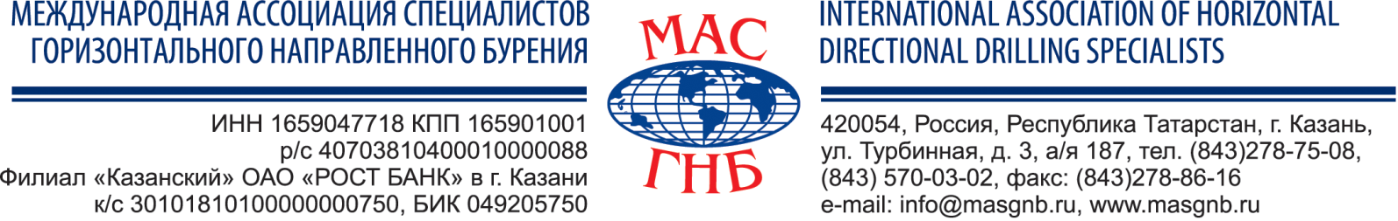

ЗАЯВКА НА УЧАСТИЕ В СЕМИНАРЕ-ПРЕЗЕНТАЦИИ
«ЭКСПЛУАТАЦИЯ РЕЕЧНЫХ КОМПЛЕКСОВ НАКЛОННО-НАПРАВЛЕННОГО БУРЕНИЯ
ДЛЯ ДОБЫЧИ СВЕРХВЯЗКОЙ НЕФТИ»
3 сентября 2015, с 11:00 до 13:00
г. Казань, главный павильон ВЦ «Казанская ярмарка»

Наименование организации-участника _______________________________________________________________________
Почтовый адрес ____________________________________________________________________________________________
Тел._______________________________ факс _____________________________E-mail: _______________________________
Состав делегации:
Ф.И.О., должность, сот _______________________________________________________________________________________
________________________________________________________________________________________________________
Ф.И.О., должность, сот _______________________________________________________________________________________
________________________________________________________________________________________________________
Ф.И.О., должность, сот _______________________________________________________________________________________
________________________________________________________________________________________________________

Сведения об участнике

Направления деятельности:
Добыча ☐
Бурение ☐
Сервис буровых растворов ☐
Текущий и капитальный ремонт скважин ☐
Долотный сервис ☐
Услуги телеметрии ☐
Цементирование скважин ☐
Сейсморазведка и геофизика ☐
Гидроразрыв пласта ☐
Зарезка боковых стволов ☐

Установки электроцентробежных насосов ☐
Другое ☐



Заявки на участие в семинаре-презентации принимаются до 25 августа 2015 года
по электронной почте: info@masgnb.ru или факсу: +7 (843) 278-86-16.
Контактное лицо – Алина Гиниатуллина.

